**Cocinas de élite: la nueva tendencia en la era del lujo en casa**

*La llegada de electrodomésticos de ultra lujo a México como Signature Kitchen Suite confirma el creciente auge de la cocina gourmet en casa*

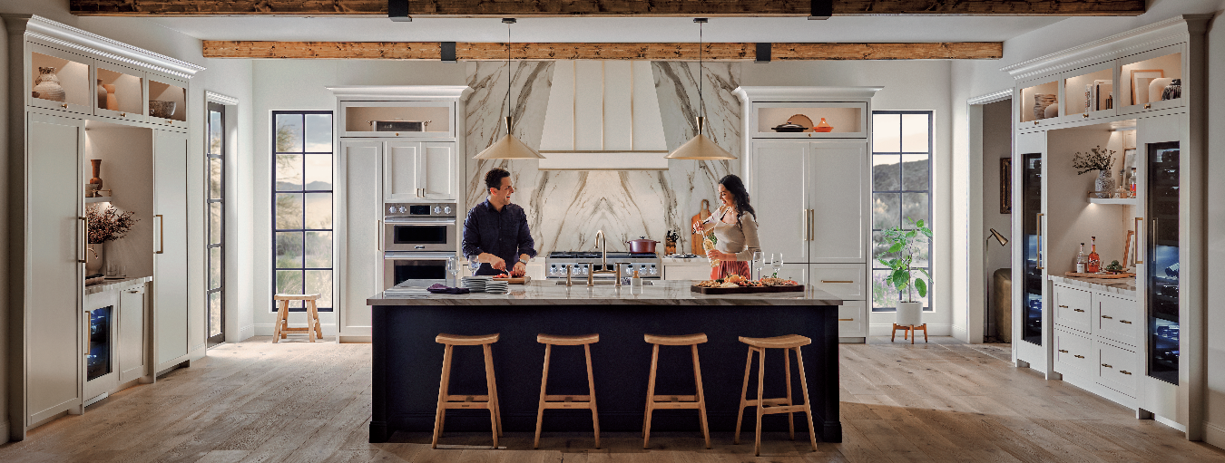

**Ciudad de México a 13 de agosto de 2025.** En un contexto en el que el mercado inmobiliario está atravesando una de sus fases más dinámicas en México, el mercado inmobiliario de lujo llama la atención al expandirse cada vez más y se impone como una nueva tendencia para los consumidores de lujo que están buscando espacios *premium* de placer como la cocina.

Ciudades como Ciudad de México, Guadalajara, Vallarta y Los Cabos han experimentado un notable crecimiento en este segmento, atrayendo tanto a compradores locales como extranjeros interesados en propiedades que ofrezcan lujo, seguridad y privacidad. Sin embargo, ya no basta con tener una residencia en una zona exclusiva, ahora la tendencia va más hacía vivir una experiencia única y elegante desde sus hogares.

La llegada a México de Signature Kitchen Suite (SKS), la línea de electrodomésticos de ultra lujo de LG, ayudó a confirmar la tendencia en el mercado del gourmet en casa, pues LG está apostando por estos productos diseñados para quienes entienden la cocina como una extensión de un estilo de vida exigente, consciente y enfocado al placer.

*“SKS representa una nueva filosofía en soluciones de electrodomésticos inteligentes para cocinas ultrapremium que han llegado a regiones estratégicas en México para los amantes de las experiencias culinarias que disfrutan de la estética y la innovación respaldada por LG Electronics”,* señaló Daniel Aguilar, Director de Comunicación en LG Electronics México.

**¿Qué compone una cocina gourmet en casa?**

Los productos de lujo que conforman la cocina que se inclina a esta tendencia son los electrodomésticos inteligentes que sirven para un estilo de vida culinario de alta gama como la gastronomía, enología, maridaje de vinos, mixología, cocina *sous vide*, etc.

Además los productos inteligentes deberán contar con tecnología de vanguardia, precisión en el ámbito culinario y un diseño adaptable, a través de equipos de empotre que se ajustan a las necesidades de cada proyecto de diseño de interiores.

SKS incorporó a su llegada 9 equipos con estas características como hornos sencillos y dobles (con microondas) combinados con convección y vapor, parrillas profesionales de gas con zonas *sous vide*, refrigerador de puertas francesas, lavavajillas y cavas de vino empotrables y con zonas de temperatura independientes.

El mercado residencial de alto nivel en la capital concentró cerca del 39 % de las ventas de vivienda vertical a nivel nacional al cierre de 2023, según el [“Gran Reporte de Verticalización 2024”](https://centrourbano.com/revista/vivienda/vivienda-vertical-cdmx-gdl-mty/?utm_source=chatgpt.com) de 4S Real Estate. Tan solo en 2023 se vendieron [19 410](https://www.eleconomista.com.mx/econohabitat/Vivienda-vertical-se-afianza-en-el-pais-generar-oferta-barata-el-reto---20240704-0103.html?utm_source=chatgpt.com) unidades verticales en CDMX, un alza del 7.5 % frente a 2022, impulsada por la demanda de segmentos residenciales lujosos. Colonias como Polanco, Condesa, Roma y Santa Fé, con un inventario de más de [24 500](https://www.elfinanciero.com.mx/opinion/claudia-olguin/2024/08/23/desarrollo-vertical-avanza-en-ciudades/?utm_source=chatgpt.com) unidades verticales, destacan como zonas clave para desarrolladores.

Hoy cada vez más las personas se inclinan por vivir el lujo desde adentro, LG bajo su filosofía Life´s Good o la vida es buena está enfocado brindar productos y experiencias a las personas que nos hagan vincularnos con las cosas disfrutables de la vida como la cocina que es considerada el corazón de un hogar. Las cocinas dejaron de ser un espacio de paso para convertirse en escenario de celebraciones íntimas, encuentros familiares o cenas privadas con sommelier incluido.

En muchas propiedades de alto nivel, incluso se diseñan dos cocinas: una de servicio y otra de exhibición. Con estas nuevas tendencias, contar con equipos de ultra precisión como los de SKS no es solo una decisión práctica, sino una declaración de gusto y visión que está marcando una nueva pauta en los comportamientos de estilo de vida.

***Contacto de Prensa:***

|  |  |  |  |
| --- | --- | --- | --- |
| ***LG Electronics México***  Daniel Aguilar Gallego  Media & PR  Tel.  555321-1977  [**daniel.aguilar@lge.com**](mailto:daniel.aguilar@lge.com) | ***LG Electronics México***  Daniela Medel  Media & PR  Tel. 56-6230-2485  [**daniela.medel@lge.com**](mailto:daniela.medel@lge.com) | ***Burson***  Montserrat Valle  Senior Account Executive  Tel. 553100-4564  [**montserrat.vallevargas@bcw-global.com**](mailto:montserrat.vallevargas@bcw-global.com) | ***Burson***  Antonio Memije  Account Executive  Tel. 55-2729-2373  **antonio.memije@bursonglobal.com** |